**«Ғасырлар толғатып тербеткен, жасай бер Алманың мектебі**»

**Мақсаты:** мектептің 150 жылдық тарихына шолу жасай отырып оқушылар бойында өз мектебіне деген сүйіспеншілікті нығайту, үлгілі де тәртіпті оқушы болуға тәрбиелеу, ұстаздарын құрметтеуге, сыйлауға үйрету.

**Көрнекіліктер:** шар, буклеттер, интерактивті тақта.

**Мектеп оқушыларының орындауындағы гимн**

150 жылдық тарихы бар мектеп «Казталовка – жан далам, қыран құсым самғаған» демекші, бақ-дәулеті мен бірлігі мол ауылымыздағы білім ордасының 150 жылдық тарихы бар. Елбасының «Өткенімізді білмей, бола­шақ­ты болжау қиын» деген сөзіне назар аудара отырып, мектептің ертеден келе жатқан тарихына үңілгенде түрлі уақыт керуені көз алдыңызға келеді.

**(мектеп тарихына шолу жасалады)**

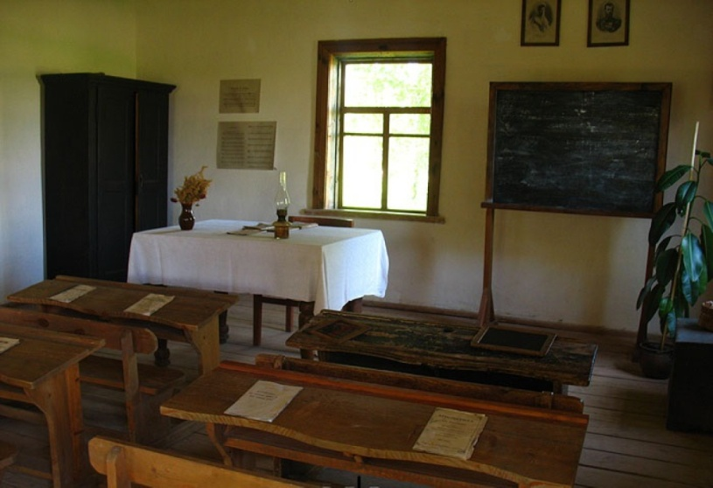

**(ескі мектеп суреттерінен слайд)**

**Жүргізуші**: Армысыздар қадірменді қонақтар,ардагер ұстаздар, мектебіміздің түлектері!

150 жылда іргесі бекіп,керегесі кеңейген,бірлігі жарасып,ырысы тасыған Алма Оразбаева атындағы орта жалпы білім беретін мектептің мерейтойына арналған ашық тәрбие сағатына қош келдіңіздер!

**Жүргізуші**: Дорогие гости!

Сегодня у нас торжественный день.Мы отмечаем 150-летний юбелей нашей школы.

Радость этого события с нами разделят наши гости,ветераны школы,выпусники разных лет.

**Жүргізуші**: Өмір бойы мектебімді жыр етем, Бір өзіңде бақыт ,білім, берекем.

Шәкірттерің өрістесін, өрлесін

Құтты болсын 150 жылдық мерекең!

**Жүргізуші**: Не мысля гордый свет забавить,

Всем сердцем школу возлюбя.

Здесь собралась ее поздравить

Большая дружная семья.

**Ән:**Аюпова Камшат «Мектебім менің мектебім»

**Жүргізуші.**

150 – это много иль мало,

150 – это самый рассвет.

За плечами славные дороги,

И немало сегодня побед.

**Жүргізуші:** Тарихы сонау жылдан бастау алатын білім ордасына биыл міне – ғасыр. Қойнауында талай тарихты бүгіп жатқан білім ордасы осы жылдар ішінде мыңдаған шәкірттің жүрегіне нұр құйып, түлетіп ұшырды. Солардың жеткен жетістіктері, шыққан биіктері, атқарған игі істеріне сүйсініп, мақтанып жүрген жайы бар бүгіндері. Қылышынан қан тамған кеңес заманынан келе жатырған бұл мектеп киелі шаңырақ, іргелі орда.

Осы киелі шаңырақтан талай қазақ баласы білім алып, отанымыздың игілігіне қызмет атқаруға өмірлік жолдамамен аттанды.

Тарихы терең, шежіресі мол мектебіміз туралы оқушыларымыздың лебіздеріне құлақ түрелік.

**1-оқушы**Ұстаз деген қасиетті адам бар,

     Біле білсең, сенің екі анаң бар.

    Бірі – сенің туған анаң болса егер,

    Екінші анаң – ұстаз деген данаң бар.

              Туған анаң болмаса, ойнамас ең, күлмес ең,

              Жарық дүние нұр сәулесін көрмес ең.

              Ұстаз ана болмаса сен өмірдің,

              Мәні менен мағынасын білмес ең.

**2-оқушы** Ұстаз болу – менің игі арманым,

    Ұстаз болу – жалындаған жас шағым.

    Ұстаз болу – биік шыңның шырағы,

    Ұстаз болу – құрмет, даңқтың тұрағы.

          Ұстаз болу – жолын мен де таңдадым,

**3-оқушы**Тәрбиенің көзі деп те санадым.

         Ұлт беделін көтеруге қашан да,

         Өз үлесімді қосуға да жарадым.

    Ұстаз сөзін тік ұстауға қашан да,

     Ант беремін жалындаған арманға.

    Келешекте шәкіртімнің бәрін де,

    Шақырамын ұлт дәстүрін қорғауға!

**4-оқушы**Біздер үшін ұстаз болу мәртебе,

Заманға сай білім беру өлкеде.

Абыройы биіктейді ұстаздың,

Білім теңіз салса әр кеме.

Жүрегінен жылу сыйлап балаға,

Білігімен сәуле жағар санада.

Тәрбие мен білім егіз жүрсе егер,

Еңбегінің кетпегені далаға.

**5-оқушы**Біз баламыз «Мәңгілік ел» ертеңі,

Жасампаздық білім оның өлшемі.

Мектеп берген тәрбиелі ұрпақпыз,

Білім қусақ болмас көңіл селтеңі.

Арқа сүйер Ұлы Отаным асқағым,

Жырға қоссақ таусылмайтын дастаным.

Біздің мектеп өзіңменен алға асып,

Бағындырмақ білім атты асқарын.

**Біз «М ә ң г і л і к е л» идеясын жүзеге асырудамыз (бәрі айтады)**

1. «Мәңгілік Ел» дегеніміз - ата-бабаларымыз қорғап қалған жеріміздің тұтастығы, мәңгілік-Тәуелсіздігіміз!

2. «Мәңгілік Ел» дегеніміз - жүзден астам ұлыстың басын қосқан қазақтың дархан көңілі.

3.«Мәңгілік Ел» дегеніміз - өркендеген дәстүріміз, әдебиетіміз бен мәдениетіміз, дініміз бен тіліміз.

4.«Мәңгілік Ел» дегеніміз - Асан қайғы іздеген «малға шүйгін жері бар, жанға жайлы елі бар» Жерұйық- бүгінгі Қазақстан.

5.«Мәңгілік Ел» дегеніміз- әлемдегі бәсекеге қабілетті 50 елдің қатарына енуді мақсат еткен- Білім мен ғылым елі.

6. «Мәңгілік Ел» дегеніміз- бәсекеге қабілетті, ұлтжанды,парасаты биік, жан-жақты дамыған жеке тұлғалар .

7.«Мәңгілік Ел» дегеніміз - өз елін сүйетін, онымен мақтанатын біз сияқты патриоттар мекені.

**Мектептегі бір сәттен шағын қойылым**

**Жүргізуші:**Бүгінде Алия Зербіқызы басқарып отырған мектеп-ауданымыздағы ең көне және тұңғыш мектеп. Қазақта тұңғыш деген сөзге ерекше мән беріледі. Бұл сөздің астарында үлкен жауапкершілік, үлкен сенім бар. 150 жыл бойы сол сенімді арқалап келе жатырған білім ордасының өз тарихы бар. Тарих дегеніміз- мектебіміздің өткені,бүгінгі күні, болашағы. Олай болса, мектебіміздің іргетасы қаланған жылдардан бастап, мектеп тарихынан туралы бейнероликке назар аударсақ. **(бейнеролик көрсетіледі)**

**Жүргізуші:**Өткенсіз бүгін жоқ дегендей, 150 жылдық тарихында мектеп өміріне өздерінің өшпестей ізін қалдырған ұстаздар жайлы айтпай кетуге болмас. Санаға ақыл ұялатып, арманды алдан қиялататын, өмірді ұғынуыңа себеп, тірлікке кіруіңе көмек болатын, әр шәкіртін аялап, мейірім шуағын аямайтын, бала жүрегінде тұлғалық табиғатын мәңгілік қалдыратын ұстаздар қауымына құрметімізді ыстық шапалақтың үнімен білдірейік, құрметті қауым. Сегодня невозможно перечислить всех учителей, отдавших школе не один десяток лет.

**Жүргізуші:**Мелькают годы, и шуршат страницы,

Но забывать мы не имеем права

Знакомые и молодые лица,

Что школе принесли почет и славу.

Вы отдали школе много лет

Душевных сил, сердечного тепла

Оставили в сердцах питомцев след,

Который не сотрется никогда.

**Жүргізуші:**Мы помним всех, кто всю свою жизнь без остатка отдал школе, отдал самому прекрасному на Земле – воспитанию детей, формированию будущего, в котором всем нам жить!

: В этот знаменательный для школы день мы не можем вспомнить о ветеранах педагогического труда. О людях, которые отдали все самое лучше и светлое этой школе. О людях, которые долгие годы делят с нами все праздники и будни. Разрешите представить ветеранов школы **(бірнеше мұғалімдерді оқушылар атайды)**

**Жүргізуші:** 150 жылдың ішінде Алма Оразбаева атындағы орта жалпы білім беретін мектебінен бірнеше айтулы азаматтар қанаттанып шыққан екен. Олар біздің ұжымда еңбек етіп, бүгінде үлкен жетістіктерге жеткен бұл ұстаздардың бір қатары қоғамда өз орындарын тауып, әр тарапта дәрежелі қызметтерде еңбек етуде**.(биік орындарда жұмыс жасайтын мектеп түлектерінің есімін,атқаратын қызметтері туралы айтып кету)**

**Қазақ биі (сынып оқушыларының орындауындағы би)**

**Жүргізуші:** *И сколько б ни промчалось лет,*

*1-ая школа вам верна*

*Почаще приходите к ней,*

*Без вас она всегда грустна.*

**Жүргізуші:** *Алтын ұя мектебім аялаған,*

*Бар  балаға білім беріп сая болған.*

*Үлкен жолға түсіріп шәкірттерін,*

*Жаманға да жақсыға да пана болған.*

**Жүргізуші:** *Почаще приходите к ней-*

*Вас много, а она одна.*

Осымен, мектебіміздің 150 жылдық мерейтойына арналған **«Ғасырлар толғатып тербеткен, жасай бер Алманың мектебі**»атты тәрбие сағатымыз аяқталды. Қош сау болыңыздар!